地理常识
Day11:地球上的水

【学习重点】常见的降雨类型，暖锋、冷锋、准静止锋的区分
【建议用时】45分钟以内
【重要考点导图梳理】
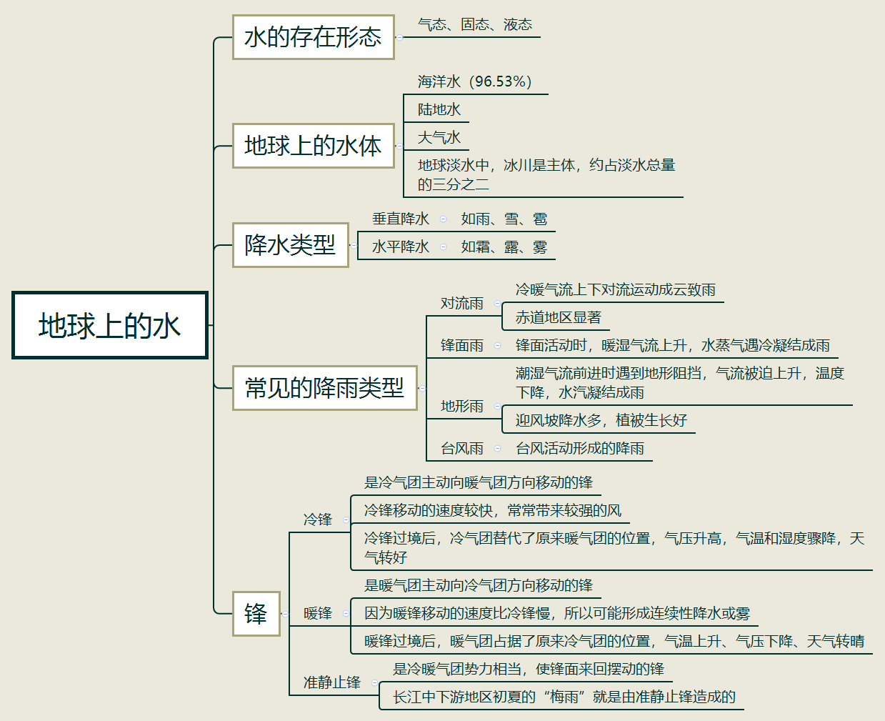
【填空练习】
1.在地球淡水中， 是主体，水量约占淡水总量的三分之二。
2.降水的类型分为：（1） 降水：如雨、雪、雹；（2） 降水：如霜、露、雾。
3. 雨：冷暖气流上下对流运动成云致雨， 地区显著。
4. 雨：锋面活动时，暖湿气流上升，水蒸气遇冷凝结成雨。
5. 雨：潮湿气流前进时遇到地形阻挡，气流被迫 ，温度下降，水汽凝结成雨。 坡降水多，植被生长好。
6.冷锋是 气团主动向 气团方向移动的锋；暖锋是 气团主动向 气团方向移动的锋。
7.冷暖气团势力相当，使锋面来回摆动的锋是 。
（答案见思维导图，请回归导图比对记忆）
【快速判断】
1.雨、雪、雹属于水平降水。
2.对流雨在赤道地区显著。
3.锋面活动时，暖湿气流上升，水蒸气遇冷凝结成雨形成对流雨。
4.冷锋过境后，冷气团替代了原来暖气团的位置，气压升高，气温和湿度骤降，天气转好。
5.暖锋可能形成连续性降水或雾，暖锋过境后，气温和气压都上升、天气转晴。
6.“梅雨”是由准静止锋造成的。
（答案：1.错误；2.正确；3.错误；4.正确；5.错误；6.正确。温故知新，强化记忆，具体错误在何处，请回归导图认真比对哦！）

